

Geschäftsbericht 2019

Gelebte Inklusion

Impressum

**Medieninhaber und Herausgeber:**   
Bundesamt für Soziales und Behindertenwesen - Sozialministeriumservice   
Babenbergerstraße 5, 1010 Wien

**Verlags- und Herstellungsort:** Wien

**Copyright Titelbild:** © Gerhard Neubauer

Wien, 2020

**Alle Rechte vorbehalten:**

Jede kommerzielle Verwertung (auch auszugsweise) ist ohne schriftliche Zustimmung des Medieninhabers unzulässig. Dies gilt insbesondere für jede Art der Vervielfältigung, der Übersetzung, der Mikroverfilmung, der Wiedergabe in Fernsehen und Hörfunk, sowie für die Verbreitung und Einspeicherung in elektronische Medien wie z. B. Internet oder CD-Rom.

Im Falle von Zitierungen im Zuge von wissenschaftlichen Arbeiten sind als Quellenangabe „Sozialministeriumservice“ sowie der Titel der Publikation und das Erscheinungsjahr anzugeben.

Es wird darauf verwiesen, dass alle Angaben in dieser Publikation trotz sorgfältiger Bearbeitung ohne Gewähr erfolgen und eine Haftung des Sozialministeriumservice ausgeschlossen ist. Rechtausführungen stellen die unverbindliche Meinung der Autorinnen und Autoren dar und können der Rechtsprechung der unabhängigen Gerichte keinesfalls vorgreifen.

Vorwort

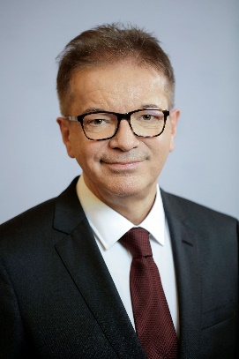

Rudolf Anschober   
© BKA/Andy Wenzel

Menschen mit Behinderung und/oder Benachteiligung sowie ausgrenzungsgefährdeten Jugendlichen die Teilnahme am Arbeitsmarkt und somit ein selbstbestimmtes Leben zu ermöglichen steht im Vordergrund der vom Sozialministeriumservice angebotenen Leistungen und finanziellen Förderungen. Diese sollen auch eine Unterstützung für Unternehmen sein, ihrer sozialen Verantwortung nachzukommen und für mehr Vielfalt in den Betrieben zu sorgen.

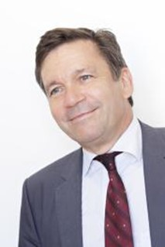Wie gut dies auch im abgelaufenen Jahr angenommen wurde zeigen die weiterhin steigenden Zahlen bei den finanziellen Zuschüssen, den Teilnahmen an den Maßnahmen des Netzwerkes Berufliche Assistenz (NEBA) sowie den fit2work Beratungen für Personen und Betriebe zum Erhalt der Arbeitsfähigkeit.

Extrem wichtig und in unveränderter Anzahl in Anspruch genommen wurden auch die Zuwendungen für Pflegende Angehörige, die Zuschüsse zur 24-Stunden-Betreuung sowie das Pflegekarenzgeld.

Dr. Günther Schuster  
© Die Fleischeerei

Leicht steigend sind auch die Schlichtungsverfahren, die das Sozialministeriumservice bei Diskriminierungen in der Arbeitswelt aber auch im täglichen Leben anbietet, sowie die ausgestellten Behindertenpässe und Parkausweise im Rahmen der gesellschaftlichen Inklusion.

Dr. Günther Schuster  
© Die Fleischerei

Unser Dank gilt allen Mitarbeiterinnen und Mitarbeitern des Sozialministeriumservice die tagtägliche Inklusion leben sowie allen Partnerinnen und Partnern die uns bei den vielfältigen Aufgaben unterstützen.

Rudolf Anschober Günther Schuster   
Bundesminister Amtsleiter

Inhalt

Vorwort 3

1 Behinderung und Arbeitswelt 5

1.1 Behinderteneinstellung 5

1.1.1 Begünstigte Behinderte 5

1.1.2 Besonderer Kündigungsschutz 6

1.1.3 Beschäftigungspflicht und Ausgleichstaxe 7

1.2 Förderungen 8

1.3 Unterstützungsstrukturen 9

1.3.1 Netzwerk Berufliche Assistenz (NEBA) 10

1.3.2 AusBildung bis 18 13

1.3.3 fit2work Beratung für Personen und Betriebe 18

1.4 Veranstaltungen des Sozialministeriumservice für Unternehmen 23

2 Gleichstellung & Barrierefreiheit 25

2.1 Gleichstellung und Barrierefreiheit - Zahlenteil 25

3 Pflegeunterstützungen 27

3.1 Unterstützung für pflegende Angehörige 27

3.2 24-Stunden-Betreuung 28

3.3 Pflegekarenzgeld 28

4 Renten & Entschädigungen 30

4.1 Kriegsopferversorgung 30

4.2 Kriegsgefangene und Zivilinternierte 31

4.3 Verbrechensopfer 32

4.4 Heimopferrenten 33

4.5 Impfgeschädigte 34

4.6 Opferfürsorge 34

4.7 Conterganhilfeleistung 35

5 Gesellschaftliche Inklusion 36

5.1 Parkausweis 36

5.2 Unterstützungsfonds für Menschen mit Behinderung 37

6 Sachverständigendienste 38

7 Organigramm – Stand Juni 2020 40

8 Leitbild Sozialministeriumservice 41

Tabellenverzeichnis 43

Abbildungsverzeichnis 44

# 1 Behinderung und Arbeitswelt

Menschen mit Behinderung und/oder Beeinträchtigung die Teilnahme am Arbeitsmarkt zu ermöglichen bzw. ausgrenzungsgefährdete Jugendliche an den Arbeitsmarkt heranzuführen ist eine zentrale Aufgabe des Sozialministeriumservice.

* 1. Behinderteneinstellung
     1. Begünstigte Behinderte

Begünstigte Behinderte sind Personen mit einem vom Sozialministeriumservice bescheidmäßig festgestellten Grad der Behinderung von mindestens 50 %. Diese Personen müssen

* österreichische/r Staatsbürger/in oder
* Bürger/Bürgerinnen in der Europäischen Union
* EWR-Bürger/in (darin inkludiert EU-Bürger/in) oder
* Schweizer Bürger/in oder Angehörige/r oder
* Drittstaatsbürger/in sein, der/die berechtigt ist, sich in Österreich aufzuhalten und einer Beschäftigung nachzugehen, soweit sie nach geltendem Recht österreichischen Staatsbürger/innen gleichzustellen sind oder
* Flüchtling sein, der/dem Asyl gewährt worden ist.

Tabelle 1 Begünstigte Behinderte zum 31.12.2019

| Begünstigte Behinderte zum 31.12.2019 | Bgld. | Ktn. | NÖ. | OÖ | Sbg | Stmk. | Tirol | Vbg. | Wien | Gesamt |
| --- | --- | --- | --- | --- | --- | --- | --- | --- | --- | --- |
| männlich | 2.294 | 6.473 | 12.407 | 13.648 | 3.138 | 12.014 | 5.396 | 3.437 | 8.653 | 67.460 |
| weiblich | 1.801 | 5.293 | 9.679 | 8.605 | 2.405 | 9.505 | 3.936 | 2.253 | 7.907 | 51.384 |
| Gesamt | **4.095** | **11.766** | **22.086** | **22.253** | **5.543** | **21.519** | **9.332** | **5.690** | **16.560** | **118.844** |

Quelle Sozialministerium

Tabelle 2 erwerbstätige begünstigte Behinderte zum 31.12.2019

| erwerbstätige begünstigte Behinderte zum 31.12.2019 | Bgld. | Ktn. | NÖ. | OÖ | Sbg | Stmk. | Tirol | Vbg. | Wien | Gesamt |
| --- | --- | --- | --- | --- | --- | --- | --- | --- | --- | --- |
| männlich | 886 | 2.873 | 5.946 | 8302 | 2.012 | 6.400 | 3.076 | 1.763 | 5.883 | 3.7141 |
| weiblich | 753 | 2.289 | 4.352 | 4.944 | 1.461 | 4.892 | 2.229 | 999 | 5.214 | 2.7133 |
| Gesamt | **1.639** | **5.162** | **10.298** | **13.246** | **3.473** | **11.292** | **5.305** | **2.762** | **11.097** | **64.274** |

Quelle Sozialministerium

Tabelle 3 nicht erwerbstätige begünstigte Behinderte zum 31.12.2019

| nicht erwerbstätige begünstigte Behinderte zum 31.12.2019 | Bgld. | Ktn. | NÖ. | OÖ | Sbg | Stmk. | Tirol | Vbg. | Wien | Gesamt |
| --- | --- | --- | --- | --- | --- | --- | --- | --- | --- | --- |
| männlich | 1.408 | 3.600 | 6.461 | 5.346 | 1.126 | 5.614 | 2.320 | 1.674 | 2.770 | 30.319 |
| weiblich | 1.048 | 3.004 | 5.327 | 3.661 | 944 | 4.613 | 1.707 | 1.254 | 2.693 | 24.251 |
| Gesamt | **2.456** | **6.604** | **11.788** | **9.007** | **2.070** | **10.227** | **4.027** | **2.928** | **5.463** | **54.570** |

Quelle Sozialministerium

* + 1. Besonderer Kündigungsschutz

Das Dienstverhältnis eines bzw. einer begünstigten Behinderten kann nur gekündigt werden, wenn mindestens 4 Wochen Kündigungsfrist eingehalten werden und der Behindertenausschuss, der bei den Landesstellen des Sozialministeriumservice eingerichtet ist, zustimmt.

Die Zustimmung zur Kündigung wird grundsätzlich dann erteilt, wenn eine Weiterbeschäftigung der oder des begünstigten Behinderten der Dienstgeberin oder dem Dienstgeber nicht zugemutet werden kann.

Die Fortsetzung des Dienstverhältnisses wird der Dienstgeberin oder dem Dienstgeber insbesondere dann nicht zugemutet werden können, wenn

* der Tätigkeitsbereich des oder der begünstigten Behinderten entfällt und der Dienstgeber oder die Dienstgeberin nachweist, dass der oder die begünstigte Behinderte trotz seiner oder ihrer Zustimmung an einem anderen geeigneten Arbeitsplatz ohne erheblichen Schaden nicht weiterbeschäftigt werden kann.
* der oder die begünstigte Behinderte unfähig wird, die im Dienstvertrag vereinbarte Arbeit zu leisten, sofern in absehbarer Zeit eine Wiederherstellung der Arbeitsfähigkeit nicht zu erwarten ist und der Dienstgeber oder die Dienstgeberin nachweist, dass der oder die begünstigte Behinderte trotz seiner oder ihrer Zustimmung an einem anderen geeigneten Arbeitsplatz ohne erheblichen Schaden nicht weiterbeschäftigt werden kann.

Der erhöhte Kündigungsschutz gilt nicht:

* während der ersten 4 Jahre eines ab 1.1.2011 neu begründeten Arbeitsverhältnisses mit einem/einer begünstigten Behinderten
* während der ersten sechs Monate eines ab 1.1.2011 neu begründeten Arbeitsverhältnisses mit einem/einer noch nicht begünstigten Behinderten, der/die während dieses Arbeitsverhältnisses begünstigter Behinderter/begünstigte Behinderte wird (Ausnahme in beiden Punkten: Arbeitsunfall, Arbeitsplatzwechsel im Konzern)
* bei einvernehmlicher Auflösung des Arbeitsverhältnisses
* Enden eines befristeten Arbeitsverhältnisses durch Zeitablauf
* berechtigter fristloser Entlassung

Tabelle 4 Anträge auf Zustimmung bzw. nachträgliche Zustimmung zur Kündigung 2019

|  | Bgld. | Ktn. | NÖ. | OÖ | Sbg | Stmk. | Tirol | Vbg. | Wien | Gesamt |
| --- | --- | --- | --- | --- | --- | --- | --- | --- | --- | --- |
| Zustimmung | 1 | 1 | 6 | 10 | 1 | 3 | 0 | 0 | 5 | 27 |
| Abweisung | 0 | 0 | 5 | 4 | 2 | 0 | 1 | 0 | 4 | 16 |
| einvernehmliche Lösung | 3 | 20 | 15 | 51 | 2 | 42 | 19 | 6 | 70 | 228 |
| Gesamt | **4** | **21** | **26** | **65** | **5** | **45** | **1** | **6** | **79** | **271** |

Quelle Sozialministerium

* + 1. Beschäftigungspflicht und Ausgleichstaxe

Dienstgeber und Dienstgeberinnen, die in Österreich 25 oder mehr Dienstnehmer/Dienstnehmerinnen beschäftigt haben, sind verpflichtet, auf jeweils 25 Beschäftigte einen begünstigten Behinderten bzw. eine begünstigte Behinderte einzustellen. Erüllen sie diese Beschäftigungspflicht nicht, wird dem Dienstgeber oder der Dienstgeberin vom Sozialministeriumservice alljährlich für das jeweils abgelaufene Kalenderjahr eine Ausgleichstaxe vorgeschrieben.

Die Ausgleichstaxe ist je nach Anzahl der Beschäftigten im Unternehmen gestaffelt und betrug 2019 monatlich

* EUR 262,- für jede einzelne Person, die zu beschäftigen wäre,
* EUR 368,- für Unternehmen mit 100 oder mehr Beschäftigten und
* EUR 391,- für Unternehmen mit 400 oder mehr Beschäftigten

2019 wurden 159.986.381,- Euro an Ausgleichstaxe vorgeschrieben.

Tabelle 5 Einstellungspflichtige Dienstgeber und Dienstgeberinnen (DG)

| Einstellungspflichtige DG | erfüllt | nicht erfüllt. | Gesamt |
| --- | --- | --- | --- |
| Beschäftigungspflicht | 4.384 | 16.099 | 20.483 |
| Anteil in % | 21,4 | 78,6 | 100 |

Quelle Sozialministeriumservice

* 1. Förderungen

Förderungen und Beihilfen aus den Mitteln des Ausgleichstaxfonds können sowohl der Dienstgeber/die Dienstgeberin als auch der Dienstnehmer/die Dienstnehmerin erhalten. Sie dienen der Erleichterung beim Eintritt in das Erwerbsleben und der Sicherung und Erhaltung bestehender Arbeitsplätze.

Derartige Individualförderungen sind in folgenden Bereichen möglich:

* Arbeit und Ausbildung (technische Arbeitshilfen, Schulungskosten, Ausbildungsbeihilfen, Übernahme von Gebärdensprachdolmetschkosten etc.)
* Lohnförderung (Entgelt- und Arbeitsplatzsicherungszuschuss; seit 2019 auch Inklusionsförderung/InklusionsförderungPlus und Inklusionsbonus für Lehrlinge)
* Mobilität (Orientierungs- und Mobilitätstraining, Anschaffung eines Assistenzhundes, Mobilitätszuschuss, Erlangung der Lenkerberechtigung, Erwerb eines Kraftfahrzeugs etc.) und
* Selbstständige Unternehmer und Unternehmerinnen (Hilfe zur wirtschaftlichen Selbständigkeit, Überbrückungszuschuss für Selbständige bei behinderungsbedingten Mehraufwänden und zur Barrierefreiheit von Unternehmen)

Neu seit 2019:

**Inklusionsförderung/InklusionsförderungPlus**

Hat ein Unternehmen für eine begünstigte behinderte Person (Grad der Behinderung von mindestens 50 vH) bereits eine Eingliederungsbeihilfe des Arbeitsmarktservice bezogen, ist im Anschluss daran eine Inklusionsförderung in der Höhe von 30 Prozent des Bruttogehalts für einen Zeitraum von zwölf Monaten möglich (maximal Euro 1.000,- pro Monat). Nicht einstellungspflichtige Unternehmen können eine Inklusionsförderung in der Höhe von 37,5 Prozent des Bruttogehalts erhalten (InklusionsförderungPlus – maximal Euro 1.250,- pro Monat).

**Inklusionsbonus für Lehrlinge**

Der Inklusionsbonus unterstützt bestimmte Betriebe bei der Aufnahme von Lehrlingen mit Behindertenpass. Diese Unterstützung ist während der gesamten Dauer der Lehrzeit bzw. der verlängerten Lehrzeit unabhängig vom Alter des Lehrlings möglich. Die Höhe des Bonus richtet sich nach der jeweils gültigen Ausgleichstaxe.

Tabelle 6 bewilligte Individualförderungen 2019

|  | Bgld. | Ktn. | NÖ. | OÖ | Sbg | Stmk. | Tirol | Vbg. | Wien | Gesamt |
| --- | --- | --- | --- | --- | --- | --- | --- | --- | --- | --- |
| Arbeit und Ausbildung | 11 | 55 | 183 | 339 | 43 | 273 | 148 | 123 | 535 | 1.710 |
| Lohnförderungen | 270 | 567 | 1338 | 645 | 525 | 692 | 927 | 778 | 561 | 6.303 |
| Mobilität | 361 | 6.087 | 2.226 | 2.187 | 528 | 1.369 | 1.113 | 472 | 1.292 | 10.235 |
| Förderung Selbstständige | **3** | **13** | **17** | **14** | **2** | **19** | **9** | **5** | **18** | **100** |
| Gesamt | **645** | **1.322** | **3.764** | **3.185** | **1.098** | **2.353** | **2.197** | **1.378** | **2.406** | **18.348** |

Quelle Sozialministeriumservice

* 1. Unterstützungsstrukturen

Neben Förderungen zur Beschäftigung von Menschen mit Behinderung setzt das Sozialministeriumservice verstärkt auf Angebote im Schnittstellenbereich Schule und Beruf, wodurch nachhaltig Armut bekämpft und Teilhabe gesichert wird.

Das „Netzwerk Berufliche Assistenz“ (NEBA) leistet hier - in Zusammenarbeit mit dem Sozialministeriumservice und mit Unterstützung des Europäischen Sozialfonds - einen maßgeblichen Beitrag.

Darüber hinaus stehen andere österreichweite Angebote wie z.B. die Persönliche Assistenz am Arbeitsplatz und weitere regionale Angebote zur Verfügung.

* + 1. 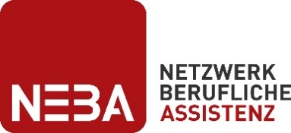Netzwerk Berufliche Assistenz (NEBA)

NEBA bildet mit seinen Leistungen die Dachmarke für ein sehr differenziertes System zur Unterstützung der Beschäftigung von Menschen mit Behinderung und ausgrenzungsgefährdeten Jugendlichen. Die Maßnahmen dieses Netzwerks geben ihnen eine Chance, auf dem für sie schwierigen Arbeitsmarkt nachhaltig Fuß zu fassen.

Durch Jugendcoaching, AusbildungsFit, Berufsausbildungs- und Arbeitsassistenz sowie Jobcoaching werden die betroffenen Menschen bei der Ausbildung, bei der Jobsuche und beim Erhalt des Arbeitsplatzes unterstützt und begleitet. Infos unter [www.neba.at](http://www.neba.at)

Tabelle 7 Netzwerk Berufliche Assistenz 2019

| NEBA Projekte 2019 | Anzahl der Projekte | Teilnahmen | Ausgaben in EUR |
| --- | --- | --- | --- |
| Jugendcoaching | 35 | 60.082 | €43.629.802 |
| Produktionsschule | 54 | 5.319 | €45.387.008 |
| Berufsausbildungsassistenz | 21 | 9.855 | €23.554.260 |
| Arbeitsassistenz | **46** | **17.173** | €30.701.971 |
| Jobcoaching | **22** | **1.693** | €5.826.480 |
| Gesamt | **178** | **94.122** | €149.099.521 |

Quelle Sozialministeriumservice

* + - 1. Jugendcoaching

Jugencoaching zielt darauf ab, Jugendlichen durch Beratung, Begleitung und Case Management Perspektiven aufzuzeigen. Beim Jugendcoaching handelt es sich noch um keine konkrete Ausbildung, sondern um eine Beratungsmaßnahme, damit Jugendliche ihre individuellen Stärken und Fähigkeiten besser erkennen können und damit nicht auf der Straße landen und aus dem Sozialsystem fallen. Ziel ist ein erfolgreicher Übertritt ins zukünftige Berufsleben.

**„JUTA“ – Jugendcoaching vor und in Tagesstruktureinrichtungen der Länder**

Gerade für junge Menschen mit erhöhtem Unterstützungsbedarf ist der Berufseinstieg von entscheidender individueller Bedeutung. An der Nahtstelle Schule und Beruf/Ausbildung entscheidet sich somit für viele ihr weiterer persönlicher Lebensverlauf – nicht nur in beruflicher, sondern auch in gesellschaftlicher und wirtschaftlicher Hinsicht.

Aus diesem Grund wurde im Jahr 2019 (Vorbereitungen bereits 2018) mit einem besonderen Pilotprojekt innerhalb des Angebots Jugendcoaching gestartet – „JUTA“.

Hier soll es einerseits darum gehen, durch möglichst flächendeckende Absolvierung von Jugendcoaching möglichst allen Jugendlichen die Chance individueller Abklärung zu bieten und so genau zu erheben, ob nach der Schule der (vorübergehende) Einstieg in eine Tagesstruktureinrichtung für Menschen mit Behinderung (abgewickelt durch die Bundesländer) der richtige nächste Schritt ist.

Andererseits soll auch jenen Jugendlichen und jungen Erwachsenen, die nach der Schule aus unterschiedlichen Gründen in einer Tagesstruktureinrichtung gestartet haben und sich nach entsprechender individueller Weiterentwicklung nun in eine Ausbildung bzw. auf einen Arbeitsplatz begeben möchten, diese Option mit entsprechender Unterstützung durch die NEBA Angebote des SMS geboten werden.

Somit soll mithilfe des Jugendcoachings geklärt werden, ob ein dauerhafter Einstieg und/oder Verbleib in Tagesstruktureinrichtungen der Länder sinnvoll und passend für die jeweiligen Jugendlichen ist.

Die Umsetzung des Piloten „JUTA“ erfolgt auch im Zusammenhang mit dem Ausbildungspflichtgesetz.

**Evaluierung Jugendcoaching**

Das Jugendcoaching, das 2012 in 3 Bundesländern implementiert und 2013 bundesweit ausgerollt wurde, wird seit 2019 einer Evaluierung unterzogen.

Neben den allgemeinen evaluatorischen Aspekten wird auch auf die bislang durchgeführten Piloten innerhalb des Jugendcoachings besonderes Augenmerk gelegt. So soll zum Beispiel erhoben werden, ob die Maßnahmen in den Bundesländern Burgenland, Steiermark und Tirol, welche zur verstärkten Erreichung von systemfernen Jugendlichen eingesetzt wurden („JUPI“), erfolgreich verlaufen und inwieweit diese im Rahmen einer Erweiterung an Methoden im Jugendcoaching zukünftig flächendeckend eingesetzt werden sollen.

Es soll ebenfalls evaluiert werden, inwieweit eine intensivierte Kooperation zwischen dem Sozialministeriumservice und den Ländern von Vorteil sein kann, wenn es um die Begleitung von Jugendlichen und jungen Erwachsenen mit Behinderung und deren Einstieg bzw. Verbleib in Tagesstruktureinrichtungen der Länder geht („JUTA“).

Die Evaluierung des Jugendcoachings wird voraussichtlich im Jahr 2020 beendet werden.

* + - 1. AusbildungsFit (vormals Produktionsschule)

AusbildungsFit (vormals Produktionsschule) soll grundsätzlich allen Jugendlichen mit Unterstützungsbedarf, bei denen ein Eintritt in eine weiterführende Berufsausbildung bzw. schulische Ausbildung oder deren erfolgreicher Besuch an Defiziten im Bereich von definierten Basiskompetenzen scheitert, ausbildungsfit machen. Es werden individuelle Fähigkeiten für den nächsten Schritt zur Ausbildung geschult.

**Vorstufe AusbildungsFit- VOPS:**

Ein besonders niederschwelliger Zugang ermöglicht es den genannten Jugendlichen sich im Rahmen des Vormoduls zur Produktionsschule noch behutsamer dem Ziel der individuellen Ausbildungsfähigkeit anzunähern. Um diesen Jugendlichen ebenfalls entsprechende Unterstützungsleistungen anbieten zu können, werden Organisationen und Angebote, bei denen NEETs üblicherweise andocken, wie beispielsweise Jugendzentren, gezielt über das Jugendcoaching und AusbildungsFit informiert und können im Bedarfsfall zunächst niederschwellig am Vormodul "andocken".

Alle Pilotprojekte werden begleitend evaluiert und im Anschluss bewertet. Bei entsprechendem Erfolg sollen diese in einem nächsten Schritt als laufende Angebote des Sozialministeriumservice übernommen werden.

* + - 1. Berufsausbildungsassistenz

Die Berufsausbildungsassistenz (BAS) unterstützt Jugendliche mit Behinderungen und anderen Vermittlungshemmnissen im Rahmen einer Berufsausbildung in Form einer verlängerten Lehre oder Teilqualifizierung nach § 8b Berufsausbildungsgesetz (BAG). Jugendliche werden während ihrer gesamten Ausbildung sowohl im Betrieb als auch in der Schule begleitet und damit werden nachhaltig die Ausbildungswege abgesichert.

* + - 1. Arbeitsassistenz

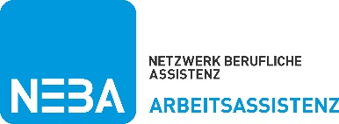Die Arbeitsassistenz unterstützt Menschen mit Behinderungen und ausgrenzungsgefährdete Jugendliche bei der Erlangung und Sicherung von Arbeitsplätzen. Unternehmen, diese Personengruppe einstellen wollen, erhalten durch die Arbeitsassistenz Unterstützung bei Fragen zu gesetzlichen Rahmenbedingungen, Informationen über Förderleistungen und Hilfestellung bei Problemen im Betrieb.

* + - 1. Jobcoaching

Das Jobcoaching bietet direkte, individuelle Unterstützung am Arbeitsplatz für Personen mit einem umfassenderen Assistenzbedarf (z.B. aufgrund einer Lernbehinderung oder mehrfachen Problemstellungen). Dabei werden sowohl die fachlichen und kommunikativen als auch die sozialen Kompetenzen gefördert, damit sie die gestellten Anforderungen dauerhaft eigenständig erfüllen können.

* + - 1. Persönliche Assistenz am Arbeitsplatz

Persönliche Assistenz am Arbeitsplatz (PAA) ist ein individuelles Angebot, bei dem Menschen mit Behinderungen jene individuelle und persönliche Unterstützung erhalten, die zur Ausübung einer beruflichen Tätigkeit oder zur Absolvierung einer Ausbildung erforderlich ist. Ziel der Persönlichen Assistenz am Arbeitsplatz ist eine bedarfsgerechte, selbstbestimmte, selbstorganisierte und gleichberechtigte Teilhabe am Erwerbsleben.

* + 1. 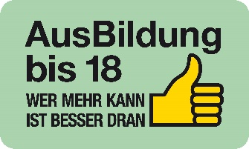AusBildung bis 18

Seit August 2016 besteht die Ausbildungspflicht (APflG) für Jugendliche, welche die Schulpflicht erfüllt und ihren dauernden Aufenthalt in Österreich haben. In den ersten Jahren der Ausbildungspflicht standen der Aufbau des Meldesystems, die Information und Unterstützung der Jugendlichen und deren Erziehungsberechtigten sowie der ausbildenden Organisationen im Vordergrund. Begleitet wurden diese Anstrengungen von einem steten Ausbau der bestehenden Angebote aber auch Bereitstellung von neuen, niederschwelligen Angeboten. Dazu gab es ab April 2019 eine Reihe von Pilotprojekten in mehreren Bundesländern zur verstärkten Anbindung systemferner Jugendlicher (NEET: Not in Education, Employment or Training) an das Jugendcoaching. Beim Jugendcoaching handelt es sich um ein Betreuungsangebot des SMS.

Im Burgenland gab es ein Pilotprojekt in Form eines Mobilen One-Stop-Shops, Projektträger war Rettet das Kind – Österreich.

Ziel: bedürfnisorientierte und niederschwellige Informations- und Beratungsleistungen vor Ort für NEET-Jugendliche/ Eltern/ Erziehungsberechtigte, aber auch als Angebot für Organisationen und Multiplikatoren/-innen im regionalen Kontext

In der Steiermark gab es 3 unterschiedliche Jugendcoaching – Pilotierungsmaßnahmen:

* Verstärkte Kooperation mit dem Verein NEUSTART (Alpha nova Betriebsgesellschaft m.b.H. & BBRZ Steiermark)
* Kooperation Jugendcoaching mit Kinder- und Jugendhilfe (Alpha nova Betriebsgesellschaft m.b.H.)
* Be part of it!“ (Gesellschaft für Arbeit und Bildung der Chance B GmbH)

Alle drei Maßnahmen hatten zum Ziel, die Vernetzung, Kooperation und Kommunikations-strukturen des Jugendcoachings mit den regionalen Stakeholdern weiter zu verbessern und die Heranführung und die niederschwellige Anbindung systemferner Jugendlicher an das Jugendcoaching auszubauen und zu verstärken.

In Tirol wurde ein Pilot zum Ausbau und zur systematischen Weiterentwicklung der Zusammenarbeit von Jugendcoaching und Offener Jugendarbeit durch ARGE Jugendcoaching inkl. POJAT umgesetzt.

Das Ziel dieses Piloten war die Verstärkung von Information und Beratung mehrerer Anbieter/ Anbieterinnen gleichzeitig zu verschiedenen Themenbereichen durch die Einführung von regionalen Aktionstagen.

**Motivationsfördernde Angebote in NOE, OOE, STM, WIE**

Mit dieser Angebotsschiene wird ein Projekteinstieg geschaffen, der die Motivationsförderung der (NEET) Jugendlichen in den Mittelpunkt rückt. Angebote aus den Bereichen Sport, Theater, Tanz, Musik o.ä., die bewusst keine schulähnlichen Strukturen enthalten, sollen dazu beitragen, die Teilnehmenden zu stabilisieren, ihr Selbstvertrauen zu stärken und sanft an eine nachhaltige Wiedereingliederung in das Schul- oder Ausbildungssystem heranzuführen. Sie bieten Lernunterstützung: Nachholen von Basiskompetenzen (z.B. Deutsch, Englisch, Mathematik), Workshops, Exkursionen etc. sowie Coaching, Case Management, Berufs- und Bildungsberatung, Elternarbeit.

Den Anfang machten Projekte mit dem „Teaser“ Fussball in NOE, OOE, STM, WIE. Ein Vorgängerprojekt für MOFA Fußball des Sozialministeriumservice war ein Projekt des Sozialministeriums in Wien - "Tore für meine Zukunft“.

Tabelle 8 AusBildung bis 18

|  |  | BundesKost | Bgld. | Ktn. | NÖ. | OÖ | Sbg | Stmk. | Tirol | Vbg. | Wien | Ge-samt |
| --- | --- | --- | --- | --- | --- | --- | --- | --- | --- | --- | --- | --- |
| Anzahl Beendigungen Zielgruppe Gesamt | | 11 | 56 | 91 | 558 | 358 | 136 | 254 | 188 | 170 | 1.038 | 2.860 |
| davon männl. | | 55% | 54% | 71% | 56% | 50% | 50% | 51% | 51% | 52% | 56% | 54% |
| davon weibl. | | 46% | 46% | 29% | 44% | 50% | 50% | 49% | 50% | 48% | 44% | 46% |
| **davon 15-Jährige** | | **9%** | **25%** | **19%** | **16%** | **14%** | **13%** | **19%** | **17%** | **18%** | **16%** | **16%** |
| **davon 16-Jährige** | | **64%** | **34%** | **44%** | **51%** | **52%** | **57%** | **48%** | **61%** | **49%** | **53%** | **52%** |
| **davon 17-Jährige** | | **27%** | **41%** | **37%** | **34%** | **34%** | **30%** | **33%** | **22%** | **33%** | **31%** | **32%** |
| **Status bei Beendigung** | |  | | | | | | | | | | |
| Betreuung positiv abge-schlossen | **Meldung der Ausbildungs-pflicht-erfüllung** | **0%** | **7%** | **13%** | **23%** | **18%** | **16%** | **15%** | **27%** | **21%** | **25%** | **21%** |
| **Jugend-coaching** | **9%** | **23%** | **22%** | **17%** | **28%** | **29%** | **29%** | **23%** | **29%** | **20%** | **22%** |
| **AMS** | **0%** | **13%** | **7%** | **10%** | **5%** | **5%** | **6%** | **7%** | **7%** | **11%** | **8%** |
| **Erwerbstätig (§ 5 APflG)** | **0%** | **0%** | **0%** | **2%** | **8%** | **5%** | **5%** | **0%** | **1%** | **3%** | **3%** |
| **Zusage eines Ausbildungs-platzes vorhanden** | **0%** | **4%** | **0%** | **4%** | **5%** | **13%** | **4%** | **1%** | **0%** | **6%** | **5%** |
| **Ausbildung ruht (§ 7 APflG)** | **0%** | **16%** | **18%** | **10%** | **13%** | **7%** | **19%** | **4%** | **11%** | **7%** | **10%** |
| **Betreuung positiv abgeschlossen (Zwischensumme)** | | **9%** | **63%** | **59%** | **66%** | **76%** | **76%** | **77%** | **61%** | **68%** | **71%** | **70%** |
| Ausbildungsstatus unklar in % | **Wurde nicht erreicht** | **0%** | **27%** | **21%** | **24%** | **15%** | **15%** | **17%** | **27%** | **21%** | **21%** | **21%** |
| **Adresse unbekannt verzogen** | **0%** | **7%** | **10%** | **3%** | **5%** | **5%** | **3%** | **6%** | **9%** | **2%** | **4%** |
| **Kontakt-abbruch** | **0%** | **2%** | **7%** | **4%** | **2%** | **3%** | **2%** | **5%** | **1%** | **5%** | **4%** |
| **Sonstiges** | **91%** | **2%** | **3%** | **4%** | **2%** | **1%** | **2%** | **2%** | **1%** | **2%** | **2%** |
| **Ausbildungsstatus unklar (Zwischensumme)** | | **91%** | **38%** | **41%** | **34%** | **24%** | **24%** | **23%** | **39%** | **32%** | **29%** | **30%** |
| **Beendigungen Gesamt** | | **100%** | **100%** | **100%** | **100%** | **100%** | **100%** | **100%** | **100%** | **100%** | **100%** | **100%** |

Quelle Koordinierungsstellen AusBildung bis 18

Die steigende Anzahl der Meldungen von Jugendlichen, die nicht in Ausbildung sind, erforderten vom Sozialministeriumservice im Jahr 2019 in Zusammenarbeit mit der Bundesweiten Koordinierungsstelle AusBildung bis 18 (BundesKOST) eine Reihe von qualitätssichernden und qualitäts-steigernden Maßnahmen im Bereich des Datenmanagements der AusBildung bis 18. Ebenso erforderten die Prozessbegleitung und Umsetzung der AusBildung bis 18 durch die vom SMS beauftragten Trägerorganisationen eine laufende Beobachtung und Weiterentwicklung.

Zur Sicherstellung einer zielgerichteten Kommunikation mit und Information der Erziehungsberechtigten und Jugendlichen erfolgte eine laufende Überprüfung und Aktualisierung der Daten (auf Basis des § 15 (1) APflG) unter Einhaltung der EU-Datenschutz-Grundverordnung und des Datenschutz-Anpassungsgesetzes 2018. Das Sozialministeriumservice konnte mit Unterstützung der Kolleginnen und Kollegen der BundesKOST und der Koorinierungsstellen AusBildung bis 18 (KOST) eine wesentliche Verbesserung der Datenqualität erreichen. Zusätzlich war dies auch aufgrund eines regelmäßigen Datenabgleiches mit dem zentralen Melderegister und mit der Statistik Austria möglich. Verstärkte Kommunikation und Information mit und durch die Statistik Austria (z.B.: Kommunikation mit den Schulen) bewirkte auch eine Erhöhung der Meldequalität der unterschiedlichen Stakeholder.

Die Prozesse der Fallbegleitung wurden aufgrund von nunmehr vorliegenden Erfahrungswerten laufend aktualisiert und für die tatsächlichen praktischen Umsetzungsschritte für Jugendcoaching und die Koordinierungsstellen aufbereitet.

Für alle beschriebenen Qualitätssicherungsmaßnahmen wurden begleitend auch technische und inhaltliche Adaptierungen des Monitoring Systems AusBildung bis 18 durchgeführt.

Die Ausbildung bis 18 ist immer noch einem Entwicklungsprozess unterworfen – erst jetzt wurde die dritte Alterskohorte erfasst.

Die bisher aufgebauten Kommunikationsstrukturen – mit dem BMASGK, der Statistik Austria, der BundesKOST, den KOST, den Landesstellen und Projektträgern wurden laufend verstärkt und unter Berücksichtigung neuer Erkenntnisse erfolgreich genutzt.

Besonders herausfordernde Fälle wurden in Absprache und mit Unterstützung des BMASGK und häufig auch einer ressortübergreifenden Kommunikation (z.B.: BMBWF) einer Lösung zugeführt.

Die Steuerungsgruppe und der Beirat der AusBildung bis 18 werden in den 2mal jährlich stattfindenden Sitzungen über den aktuellen Stand informiert.

Alle relevanten Informationen zur Ausbildung bis 18 finden Sie auf der Website: <https://AusBildungbis18.at/> und auf Facebook <https://www.facebook.com/AusBildungbis18>

* + - 1. Messen zu Ausbildung und Beruf

Mit den Angeboten am Übergang Schule – Beruf waren die Landesstellen des Sozialministeriumservice unter Mitwirkung der Koordinierungsstellen 2019 auch auf verschiedenen Messen zu Ausbildung und Beruf vertreten.

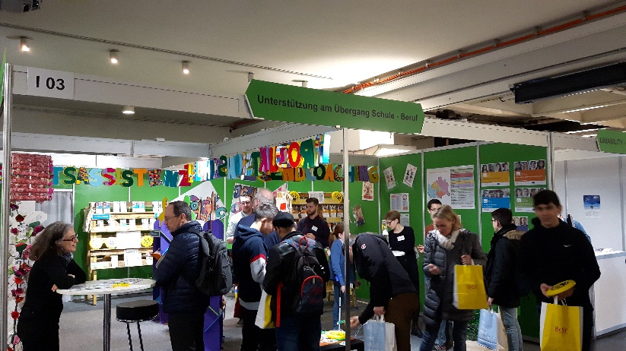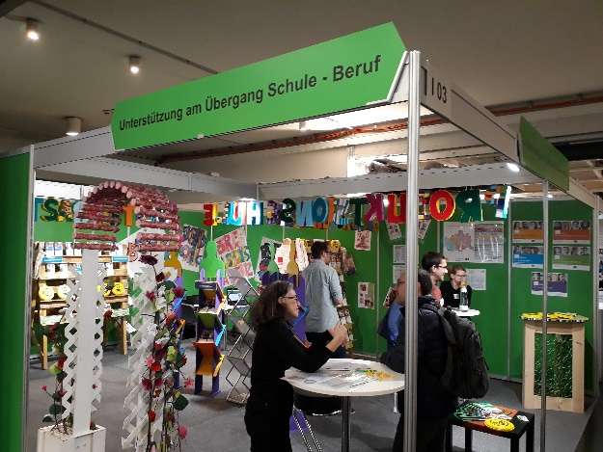**BeSt Messe (7.-10.3.2019, Wien)**

**BIM (21.-24.11.2019, Salzburg)**

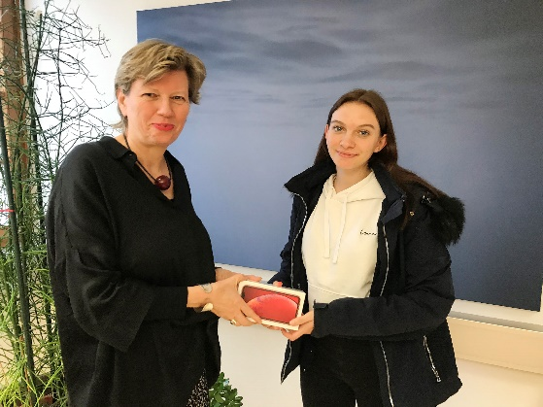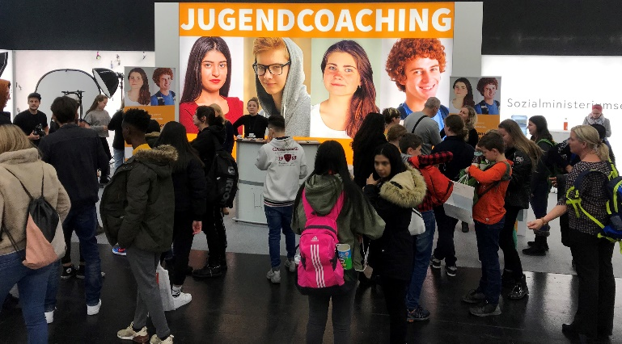

* + 1. fit2work Beratung für Personen und Betriebe

Das berufliche (Wieder-)Eingliederungsmanagement fit2work bietet für Betriebe und Belegschaftsvertretungen, Ein-Personen-Unternehmen (EPUs) sowie erwerbstätigen Arbeitnehmerinnen und Arbeitnehmern mit längeren Krankenständen bzw. mit gesundheitlichen Problemen, arbeitslosen Personen mit gesundheitlichen Beeinträchtigungen ein Informations-, Beratungs- und Unterstützungsangebot.

2011 wurde das Beratungs- und Unterstützungsangebot gestartet und wird seit 2013 flächendeckend in ganz Österreich angeboten. Damit soll Personen bei anfänglichem Auftreten gesundheitlicher Probleme und Betrieben im Raahmen von fit2work rasch geholfen werden.

fit2work ist eine Initiative der österreichischen Bundesregierung zum Erhalt der Arbeitsfähigkeit und ist im Arbeit-und-Gesundheit-Gesetz – AGG verankert.

fit2work wird vom Arbeitsmarktservice, Sozialversicherung und vom Sozialministeriumservice finanziert. Das Sozialministeriumservice hat die österreichweite Koordination und Administration von fit2work inne.

Ziel der fit2work Beratung ist die Arbeitsfähigkeit zu erhalten und ein frühzeitiges Ausscheiden aus dem Erwerbsleben zu verhindern bzw. eine nachhaltige Wiedereingliederung in den Arbeitsprozess zu ermöglichen.

Tabelle 9 fit2work Fallzahlen 01.01.2019-31.12.2019

| Personenberatung | Bgld. | Ktn. | NÖ. | OÖ | Sbg | Stmk. | Tirol | Vbg. | Wien | Gesamt |
| --- | --- | --- | --- | --- | --- | --- | --- | --- | --- | --- |
| Basisinformationen | 697 | 1.796 | 3.711 | 2.521 | 1.241 | 4.285 | 1.509 | 858 | 6.269 | 22.887 |
| Erstberatungen | 680 | 1.546 | 2.357 | 2.028 | 987 | 3.494 | 1.064 | 758 | 4.275 | 17.189 |
| Case Managements | 345 | 1.041 | 1.702 | 1.119 | 640 | 2.200 | 681 | 469 | 2.713 | 10.910 |

Quelle Sozialministeriumservice

* + - 1. fit2work Beratung für Personen

Die fit2work-Personenberatung ist freiwillig, vertraulich und kostenlos. Sie bietet Informationen, Beratung und Unterstützung für Arbeitnehmerinnen und Arbeitnehmer (inkl. EPU) deren Arbeitsplatz aufgrund seelischer und körperlicher Probleme gefährdet ist, sowie für arbeitslose Personen, die aus gesundheitlichen Gründen Schwierigkeiten haben, einen geeigneten Arbeitsplatz zu finden.

Im Rahmen einer Erstberatung wird zunächst die aktuelle Situation abgeklärt. Die Beraterinnen und Berater von fit2work helfen den Betroffenen an Hand einer arbeitspsychologischen und/oder arbeitsmedizinischen Begutachtung u.a. ihre (gesundheitlichen) Probleme inkl. Maßnahmen, ihre Bedürfnisse, ihre Ziele und ihre Ressourcen zu erkennen und einen individuellen Plan von Maßnahmen zu erstellen

Das Ergebnis der fit2work Beratung könnte sein, dass der aktuelle Arbeitsplatz an die Bedürfnisse angepasst wird oder die Mitarbeiterin eine Unterstützung bekommt (z.B klinisch-psychologische Behandlung und Kunsttherapie). Aber auch eine berufliche Umschulung könnte ins Auge gefasst werden, entweder im selben oder einem anderen Unternehmen oder eine Unterstützung durch die Arbeitsassistenz.

Sollten die Betroffnen keiner Erwerbstätigkeit nachgehen, helfen ihnen die fit2work Beraterinnen und Berater bei einer beruflichen (Neu-)Orientierung und bieten Unterstützung bei der nachfolgenden Jobvermittlung durch die Information entsprechender Partnerinstitutionen.

* + - 1. Wiedereingliederungsteilzeit

Durch eine Wiedereingliederungsteilzeit können Arbeitnehmerinnen und Arbeitnehmer nach einem längeren Krankenstand schrittweise in den Arbeitsprozess zurückkehren. Die dadurch ermöglichte nachhaltige Festigung und Erhöhung der Arbeitsfähigkeit mit dem Ziel des längeren Verbleibs im Arbeitsleben und der sanften Reintegration in den Arbeitsmarkt bewirkt eine win-win-Situation für Arbeitnehmerinnen und Arbeitnehmer sowie Arbeitgeberinnen und Arbeitgeber.

Für die Ausübung der Wiedereingliederungsteilzeit müssen im Einzelnen folgende Voraussetzungen gegeben sein:

* Das Bestehen eines Arbeitsverhältnisses, das vor Antritt der Wiedereingliederungsteilzeit mindestens drei Monate gedauert hat.
* Das Vorliegen eines mindestens sechswöchigen Krankenstands.
* Eine Beratung über die Gestaltung der Wiedereingliederungsteilzeit durch fit2work. Die Beratung durch fit2work kann entfallen, wenn die Arbeitsvertragsparteien sowie die Arbeitsmedizinerin bzw. der Arbeitsmediziner des Betriebs oder des arbeitsmedizinischen Zentrums der Wiedereingliederungsvereinbarung und dem Wiedereingliederungsplan nachweislich zustimmen.
* Die Erstellung eines Wiedereingliederungsplans.
* Das Vorliegen einer schriftlichen Wiedereingliederungsvereinbarung zwischen den Arbeitsvertragsparteien.
* Die Bewilligung des Wiedereingliederungsgeldes durch den Krankenversicherungsträger.
* Eine Bestätigung über die Arbeitsfähigkeit der Arbeitnehmerin bzw. des Arbeitnehmers.

Die Wiedereingliederungsteilzeit kann zwischen den Arbeitsvertragsparteien zunächst in der Dauer von ein bis sechs Monaten vereinbart werden (Velängerung auf 9 Monate möglich).

Während der Wiedereingliederungsteilzeit hat die Arbeitnehmerin bzw. der Arbeitnehmer gegenüber der Arbeitgeberin bzw. dem Arbeitgeber einen Anspruch auf das entsprechend der Arbeitszeitreduktion anteilige Entgelt. Zusätzlich erhält die Arbeitnehmerin bzw. der Arbeitnehmer während der Wiedereingliederungsteilzeit ein Wiedereingliederungsgeld aus Mitteln der Krankenversicherung.

2019 wurden 3.040 Fälle zur Wiedereingliederungsteilzeit im Rahmen von fit2work verzeichnet.

* + - 1. fit2work Personenberatung - Zahlenteil

Tabelle 10 fit2work Fallzahlen 2019 bundesweit

|  | Basisinformationen | | Erstberatungen | | Case Managements und Intensivberatungen | |
| --- | --- | --- | --- | --- | --- | --- |
|  | Anzahl | % | Anzahl | % | Anzahl | % |
| Frauen | 12.945 | 56,6 | 9.786 | 56,9 | 4.447 | 59,0 |
| Männer | 9.687 | 42,3 | 7.403 | 43,1 | 3.094 | 41,0 |
| Betriebe | 255 | 1,1 | ------- | ------ | ------- | ------ |
| Gesamt | 22.887 | 100 | 17.189 | 100 | 7.541 | 100 |

Quelle Sozialministeriumservice

Tabelle 11 Zugang zu fit2work 2019

| Zugang zu fit2work | Erstberatungen | | Case Managements und Intensivberatungen | |
| --- | --- | --- | --- | --- |
| Anzahl | % | Anzahl | % |
| AMS | 5.568 | 32,4 | 4.366 | 35,0 |
| Selbstmeldungen | 4.278 | 24,9 | 3.122 | 25,0 |
| Sonstige Einrichtungen | 4.102 | 23,9 | 2.980 | 23,9 |
| Krankenkasse | 2.815 | 16,4 | 1.998 | 16,0 |
| Anonyme Fälle | 426 | 2,5 | ------- | ----- |

Quelle Sozialministeriumservice

Tabelle 12 fit2work - Altersstruktur 2019

| Alter | Erstberatungen | | Case Managements und Intensivberatungen | |
| --- | --- | --- | --- | --- |
| Anzahl | % | Anzahl | % |
| 0-18 Jahre | 34 | 0,2 | 12 | 0,2 |
| 19-29 Jahre | 1.518 | 9,1 | 706 | 9,4 |
| 30-39 Jahre | 2.953 | 17,6 | 1.355 | 18,0 |
| 40-49 Jahre | 4.842 | 28,9 | 2.273 | 30,1 |
| 50-59 Jahre | 6.987 | 41,7 | 3.067 | 40,7 |
| 60 Jahre und älter | 429 | 2,6 | 128 | 1,7 |

Quelle Sozialministeriumservice

Tabelle 13 fit2work – Erkrankungen und Diagnosen 2019

|  | Frauen | Männer | Gesamt | % |
| --- | --- | --- | --- | --- |
| Psychiatrische/Psychische Erkrankungen | 3.506 | 2.077 | 5.583 | 36,4 |
| Krankheiten des Bewegungs- und Stützapparates, Skeletts, Muskeln | 2.820 | 1.966 | 4.786 | 31,2 |
| Herz-Kreislauferkrankungen | 604 | 634 | 1.238 | 8,1 |
| Krankheiten des Nervensystems | 191 | 131 | 322 | 2,1 |
| Krebs | 178 | 79 | 257 | 1,7 |
| Sonstiges | 1.869 | 1.285 | 3.154 | 20,6 |

Quelle Sozialministeriumservice

* + - 1. fit2work Betriebsberatung

Die fit2work-Betriebsberatung, das kostenfreie Beratungsangebot für Unternehmen, hilft unter anderem dabei, erfahrene Mitarbeiterinnen und Mitarbeiter trotz gesundheitlicher Probleme produktiv in ihrem Unternehmen zu halten.

In der persönlichen Erstberatung und im Basischeck werden Grobinformationen zu bestehenden Strukturen des Betriebs für eine möglichst effiziente und zielgerichtete Betriebsberatung geklärt.

Am Anfang der Beratung stehen die Identifizierung relevanter Ansprechpersonen im Betrieb sowie – bei großen Unternehmen – der Aufbau einer Steuergruppe und die Sensibilisierung für einen sorgsamen Umgang mit Krankheit und Gesundheit im Vordergrund.

Mit Hilfe quantitativer und qualitativer Verfahren wird die Arbeitsfähigkeit im Unternehmen gemessen, Gefährdungen für Mitarbeiterinnen und Mitarbeiter werden identifiziert.

Die unterstützten Betriebe erhalten Auskunft darüber, wie individuelle Ressourcen (zum Beispiel Gesundheit, Kompetenzen und Erfahrung) mit den Anforderungen der Arbeit zusammenpassen. Auf Basis der Ergebnisse werden Lösungsvorschläge erarbeitet und in der Folge konkrete Maßnahmen zur Stärkung der Arbeitsfähigkeit für besonders belastete Beschäftigtengruppen entwickelt und umgesetzt.

In der Umsetzungsphase wird eine systematische Vorgangsweise für gefährdete oder kranke Beschäftigte festgelegt. Arbeitszeitverkürzung, Arbeitsplatzumgestaltung, Umschulungen sowie Therapieangebote und Rehabilitationsmaßnahmen sind Beispiele für konkrete Unterstützungsangebote zur betrieblichen (Wieder-) Eingliederung.

Bis Ende 2019 wurde die fit2work Betriebsberatung aus Mitteln des Europäischen Sozialfonds gefördert. [www.esf.at](http://www.esf.at)

* + - 1. fit2work Öffentlichkeitsarbeit

Durch den Einsatz der österreichweiten Informations- und Werbekampagne konnte in den meisten Bundesländern ein deutlicher Zuwachs an Anfragen zum fit2work Angebot verzeichnet werden. Für die Bewerbung des fit2work-Beratungsangebots wurde von Anfang März 2019 bis Mitte April 2019 der bewährte Medienmix aus TV, Print, Online und Out of Home Werbung eingesetzt.

Die Schwerpunkte der Kampagne im Printbereich konzentrierten sich zum einen auf die Sensibilisierung der Bevölkerung für Menschen mit psychischen Erkrankungen und zum anderen auf die Bewerbung der Betriebsberatung für Risikobranchen mit hohen gesundheitlichen Belastungen, z.B. das Dienstleistungsgewerbe, den Handel oder das Verkehrs- und Transportwesen.

Ergänzend zur zentralen Kampagne konnte durch zahlreiche regionale Medien die Außenwirkung des fit2work Beratungsangebots in den Bundesländern noch weiter verstärkt werden.

* 1. Veranstaltungen des Sozialministeriumservice für Unternehmen

Mehrere Gründe sprechen dafür, dass die Eingliederung von Menschen mit Einschränkungen in den Arbeitsmarkt sinnvoll ist: Fachkräfte- und Lehrlingsmangel sowie der globale Trend bezüglich Herausforderungen auf allen gesellschaftlichen und wirtschaftlichen Gebieten.

Die Landesstellen des Sozialministeriumservice haben daher auch 2019 Veranstaltungen abgehalten, bei denen Unternehmen über über Fördermöglichkeiten und kostenlose Unterstützungsleistungen im jeweiligen Bundesland informiert wurden, relevante Institutionen kennenlernen und wichtige Kontakte für eine weitere Zusammenarbeit knüpfen konnten.

Teilweise waren die Events Teil der bewährten FOKUS WIRTSCHAFT: inklusiv//innovativ Reihe; es wurden aber auch neue Veranstaltungsformate entwickelt.

**Wir sind inklusiv - Wiederauszeichnung 2019 – 2021 (23.05.2019, Innsbruck)** 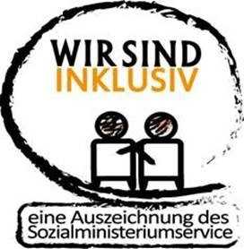

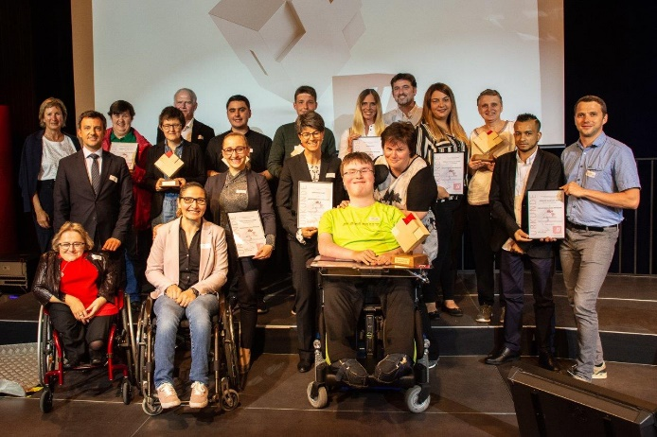**Fokus Wirtschaft Vorarlberg (25.5.2019, Dornbirn)**

**Fokus Wirtschaft Niederösterreich/Burgenland (26.9.2019, Wiener Neustadt)**

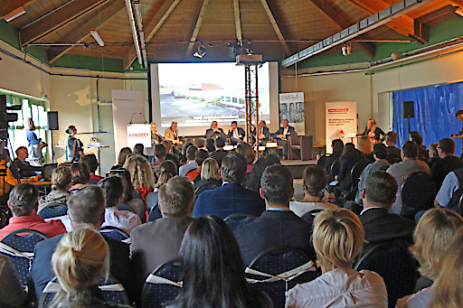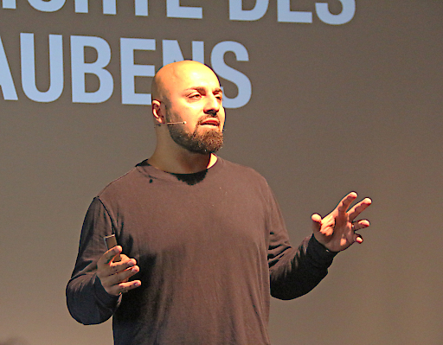

**Mit Positive Leadership Märkte gewinnen (28.10.2019, Linz)**

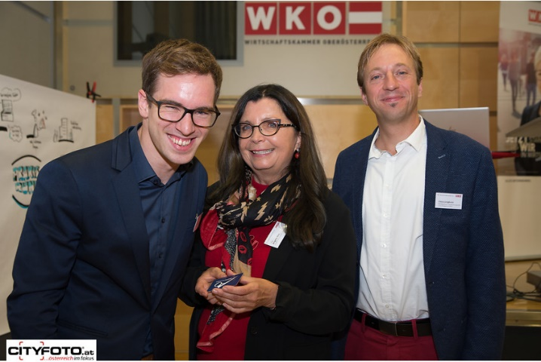 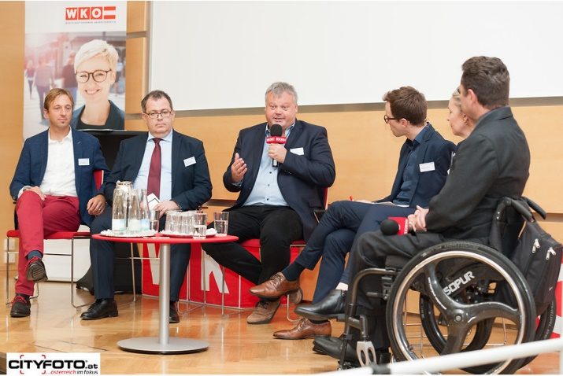

1. Gleichstellung & Barrierefreiheit

Das Behindertengleichstellungsrecht umfasst insbesondere das Bundes-Behindertengleichstellungsgesetz für Belange des täglichen Lebens sowie einen Abschnitt im Behinderteneinstellungsgesetz mit Bestimmungen für die Arbeitswelt.

Eine Diskriminierung nach dem Behindertengleichstellungsrecht liegt vor, wenn Menschen aufgrund ihrer Behinderung gegenüber anderen Menschen benachteiligt werden, zum Beispiel durch eine weniger günstige Behandlung, aber auch durch Barrieren.

Das Verbot der Diskriminierung von Menschen mit Behinderungen in der Arbeitswelt umfasst das Arbeitsrecht, das Dienstrecht des Bundes und die übrige Arbeitswelt.

Fühlt sich jemand diskriminiert, führt der erste Weg zum Sozialministeriumservice. Dort wird versucht, das Problem im Rahmen einer Schlichtung zu lösen. Erst wenn der Schlichtungsversuch scheitert, kann bei Gericht auf Schadenersatz und bei Belästigung auch auf Unterlassung geklagt werden.

37% der 2019 abgeschlossenen Schlichtungen endeten mit einer Einigung, in 14% der Fälle wurde der Antrag zurückgezogen. Bei 49% wurde im Rahmen der Schlichtung keine Einigung erzielt.

* 1. Gleichstellung und Barrierefreiheit - Zahlenteil

Tabelle 14 Schlichtungsverfahren 2019

|  | Zentrale | Bgld. | Ktn. | NÖ. | OÖ | Sbg | Stmk. | Tirol | Vbg. | Wien | Gesamt |
| --- | --- | --- | --- | --- | --- | --- | --- | --- | --- | --- | --- |
| BGStG | 9 | 0 | 7 | 16 | 20 | 19 | 9 | 5 | 6 | 54 | 145 |
| BEinstG | 1 | 2 | 5 | 10 | 9 | 3 | 10 | 55 | 6 | 80 | 181 |
| Gesamt | **10** | **2** | **12** | **26** | **29** | **22** | **19** | **60** | **12** | **134** | **326** |

Quelle Sozialministeriumservice

Tabelle 15 Ausgang der abgeschlossenen Schlichtungsverfahren 2019

| abgeschlossen | Gesamt |
| --- | --- |
| mit Einigung | 107 |
| ohne Einigung | 142 |
| Antragszurückziehung | **42** |
| Summe | **291** |

Quelle Sozialministeriumservice

Abbildung 1: Schlichtungsverfahren 2019

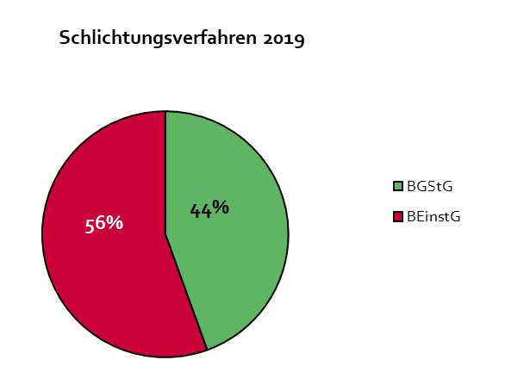

Quelle: Sozialministeriumservice

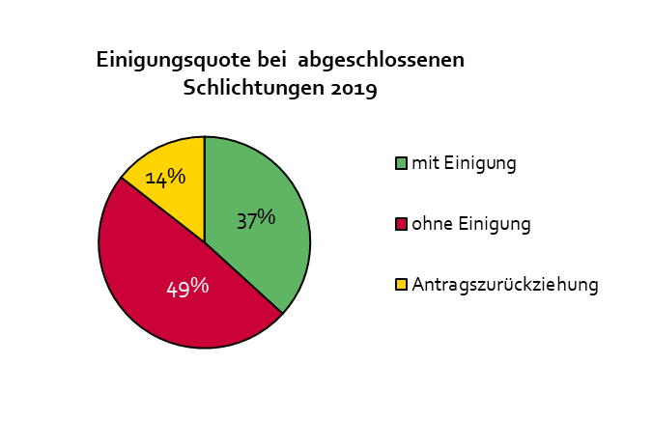Abbildung 2: abgeschlossene Schlichtungsverfahren 2019

Quelle: Sozialministeriumservice

1. Pflegeunterstützungen

Im Bereich der Pflegeunterstützungen bietet das Sozialministeriumservice finanzielle Leistungen für die Unterstützung Pflegender Angehöriger, die 24-Stunden-Betreuung und im Rahmen der Pflegekarenz.

* 1. Unterstützung für pflegende Angehörige

Wenn pflegende Angehörige aufgrund von Krankheit, Urlaub oder sonstige wichtige Gründe vorübergehend an der Pflege verhindert sind, kann von Seiten des Bundes ein Zuschuss gewährt werden. Dieser ist als Beitrag zur Abdeckung jener Kosten zu verstehen, die im Falle der Verhinderung der Hauptpflegeperson für die Inanspruchnahme von professioneller oder privater Ersatzpflege entstehen.

Voraussetzung ist der Bezug eines Pflegegeldes zumindest der Stufe 3. Bei Menschen mit einer nachweislichen demenziellen Beeinträchtigung und bei Minderjährigen ist ein Pflegegeld der Stufe 1 ausreichend.

Abhängig von der Pflegegeldstufe beträgt die maximale Zuwendung zwischen 1200 Euro und 2200 Euro für maximal 28 Tage pro Jahr. Diese Beträge erhöhen sich bei der Pflege von demenziellen beeinträchtigten oder minderjährigen Angehörigen um jeweils 300 Euro.

Tabelle 16 Unterstützung für Pflegende Angehörige

|  | Bgld. | Ktn. | NÖ. | OÖ | Sbg | Stmk. | Tirol | Vbg. | Wien | Gesamt |
| --- | --- | --- | --- | --- | --- | --- | --- | --- | --- | --- |
| Gewährungen | 314 | 769 | 1.208 | 4.573 | 607 | 3.108 | 1.352 | 475 | 922 | 13.328 |
| Aufwand in Mio Euro | 0,25 | 0,78 | 0,92 | 3,91 | 0,55 | 2,70 | 1,20 | 0.40 | 0,98 | 11,68 |

Quelle Sozialministerium/Sozialministeriumservice

* 1. 24-Stunden-Betreuung

Die Betreuung von pflegebedürftigen Personen in privaten Haushalten kann im Rahmen einer selbstständigen oder unselbstständigen Erwerbstätigkeit erfolgen.

Ein Zuschuss ist ab Pflegestufe 3 nach dem Bundespflegegeldgesetz möglich.

Die Förderung bei der Beschäftigung von zwei selbstständig tätigen Betreuungskräften beträgt maximal 550 Euro pro Monat. Bei der Beschäftigung von zwei unselbstständig tätigen Betreuungskräften beträgt der Zuschuss maximal 1100 Euro pro Monat. Die Betreuung erfolgt gemäß den Bestimmungen des Hausbetreuungsgesetzes.

Tabelle 17 24-Stunden-Betreuung

|  | Bgld. | Ktn. | NÖ. | OÖ | Sbg | Stmk. | Tirol | Vbg. | Wien | Gesamt |
| --- | --- | --- | --- | --- | --- | --- | --- | --- | --- | --- |
| Gewährungen | 787 | 718 | 594 | 1.962 | 536 | 2.578 | 715 | 706 | 776 | 9.372 |
| Aufwand in Mio Euro | 10,00 | 9,87 | 7,81 | 24,98 | 6,18 | 30,98 | 7,47 | 9,96 | 14,46 | 121,71 |

Quelle Sozialministerium

* 1. Pflegekarenzgeld

Anspruch auf das Pflegekarenzgeld haben grundsätzlich Personen, die eine Pflegekarenz oder eine Pflegeteilzeit privatrechtlich vereinbart haben.

Nahe Angehörige können bei einer Pflegekarenz oder Pflegeteilzeit – je nach vereinbarter Dauer mit dem Unternehmen – zwischen ein und drei Monaten Pflegekarenzgeld beziehen. Vorausgesetzt, dass zumindest zwei nahe Angehörige in Pflegekarenz bzw. Pflegeteilzeit gehen, kann das Pflegekarenzgeld pro pflegebedürftiger Person für bis zu sechs Monate bezogen werden.

Bei einer Familienhospizkarenz bzw. Familienhospizteilzeit gebührt das Pflegekarenzgeld für die Dauer der Maßnahme. Die Sterbebegleitung kann bis zu insgesamt sechs Monate pro Anlassfall in Anspruch genommen werden.

Bei der Begleitung von schwererkrankten Kindern sind bis zu insgesamt neun Monate pro Anlassfall möglich.

Ab 1. Jänner 2020 haben Arbeitnehmerinnen und Arbeitnehmer einen Rechtsanspruch auf zwei Wochen Pflegekarenz/Pflegeteilzeit.

Tabelle 18 Pflegekarenzgeld

|  | Bgld. | Ktn. | NÖ. | OÖ | Sbg | Stmk. | Tirol | Vbg. | Wien | Gesamt |
| --- | --- | --- | --- | --- | --- | --- | --- | --- | --- | --- |
| Gewährungen | 152 | 211 | 806 | 528 | 164 | 568 | 237 | 128 | 475 | 3.269 |
| Aufwand in Mio Euro | 0,43 | 0,66 | 2,68 | 1,74 | 0,70 | 1,92 | 0,80 | 0,46 | 1,63 | 11,01 |

Quelle Sozialministeriumservice

1. Renten & Entschädigungen

Ist eine Person von einem Schaden betroffen, der durch Maßnahmen des Staates oder in einem Bereich entstanden ist, in dem der Staat eine besondere Verantwortung wahrnehmen muss, können Opfer und deren Hinterbliebene um finanzielle Entschädigung ansuchen. Die Sozialentschädigung ist für diese Fälle gedacht und damit eine wichtige Säule der staatlichen Sozialleistungen.

* 1. Kriegsopferversorgung

Das Kriegsopferversorgungsgesetz regelt die Ansprüche von Soldaten, die im Ersten oder Zweiten Weltkrieg durch Verrichtung ihrer Dienste eine Gesundheitsschädigung erlitten haben, sowie deren Hinterbliebenen.

Hier gibt es nicht nur die Option einer finanziellen Entschädigung (Renten und Zulagen), sondern ebenfalls die Möglichkeit auf „Heilfürsorge und orthopädische Versorgung“ oder „berufliche und soziale Rehabilitation“.

Auch Hinterbliebene können Ansprüche auf diverse Leistungen wie beispielsweise Hinterbliebenenrente geltend machen.

Tabelle 19 Kriegsopferversorgung

| Beschädigte | Bgld. | Ktn. | NÖ. | OÖ | Sbg | Stmk. | Tirol | Vbg. | Wien | Gesamt |
| --- | --- | --- | --- | --- | --- | --- | --- | --- | --- | --- |
| weiblich | 8 | 15 | 33 | 14 | 7 | 55 | 11 | 10 | 44 | 197 |
| männlich | 59 | 135 | 374 | 224 | 76 | 284 | 120 | 64 | 297 | 1.633 |
| Summe | 67 | 150 | 407 | 238 | 83 | 339 | 131 | 74 | 341 | 1.830 |

Wien inkl. Auslandsrentenenbezieher-/bezieherinnen - Quelle Sozialministeriumservice

| Hinterbliebene | Bgld. | Ktn. | NÖ. | OÖ | Sbg | Stmk. | Tirol | Vbg. | Wien | Gesamt |
| --- | --- | --- | --- | --- | --- | --- | --- | --- | --- | --- |
| weiblich | 266 | 506 | 1.086 | 1.034 | 344 | 1.136 | 524 | 205 | 1.010 | 6.111 |
| männlich | 15 | 17 | 41 | 42 | 7 | 47 | 11 | 9 | 22 | 211 |
| Summe | 281 | 523 | 1.127 | 1.076 | 351 | 1.183 | 535 | 214 | 1.032 | 6.322 |

Wien inkl. Auslandsrentenenbezieher-/bezieherinnen - Quelle Sozialministeriumservice

| Kriegsopfer gesamt | Bgld. | Ktn. | NÖ. | OÖ | Sbg | Stmk. | Tirol | Vbg. | Wien | Gesamt |
| --- | --- | --- | --- | --- | --- | --- | --- | --- | --- | --- |
| weiblich | 274 | 521 | 1.119 | 1.048 | 351 | 1.191 | 535 | 215 | 1.054 | 6.308 |
| männlich | 74 | 152 | 415 | 266 | 83 | 331 | 131 | 73 | 319 | 1.844 |
| Summe | 348 | 673 | 1.534 | 1.314 | 434 | 1.522 | 666 | 288 | 1.372 | 8.152 |

Wien inkl. Auslandsrentenenbezieher-/bezieherinnen - Quelle Sozialministeriumservice

|  | Bgld. | Ktn. | NÖ. | OÖ | Sbg | Stmk. | Tirol | Vbg. | Wien | Gesamt |
| --- | --- | --- | --- | --- | --- | --- | --- | --- | --- | --- |
| Aufwand in Mio Euro | 2,777 | 4,434 | 9,731 | 7,862 | 2,175 | 10,810 | 4,025 | 1,701 | 6,704 | 55,342 |

Wien inkl. Auslandsrentenbezieher-/bezieherinnen - Quelle Sozialministerium

* 1. Kriegsgefangene und Zivilinternierte

Österreichische Staatsbürgerinnen und Staatsbürger, die im Zusammenhang mit dem Ersten oder Zweiten Weltkrieg mindestens drei Monate in Kriegsgefangenschaft waren, können Ansprüche auf eine Entschädigung geltend machen.

Ob Anspruch auf eine Entschädigung besteht, entscheidet der jeweilige Pensionsversicherungsträger oder der öffentliche Leistungsträger, der für den Ruhe- und Versorgungsgenuss zuständig ist. Gibt es keinen zuständigen Leistungsträger, entscheidet das Sozialministeriumservice.

Tabelle 20 Kriegsgefangene und Zivilinternierte

|  | Sozialministeriumservice |
| --- | --- |
| weiblich | 220 |
| männlich | 347 |
| Summe | 567 |
| Aufwand in Mio Euro | 0,144 |

Quelle Sozialmministeriumservice/Sozialministerium

* 1. Verbrechensopfer

Anspruchsberechtigt sind Staatsbürgerinnen und Staatsbürger der EU und des Europäischen Wirtschaftsraums (EWR) sowie in Österreich geschädigte Personen mit rechtmäßigem Aufenthalt, wenn sie durch eine vorsätzliche Straftat, die mit mehr als sechs Monaten Freiheitsstrafe bedroht ist, eine Körperverletzung oder Gesundheitsschädigung erlitten haben. Auch Hinterbliebene haben Ansprüche, wenn die Tat den Tod des Opfers verursacht hat.

Ausgeschlossen wird eine Leistung, wenn das Opfer oder der bzw. die Hinterbliebene an der Tat beteiligt war, den Täter/die Täterin provoziert hat, oder es schuldhaft unterlassen hat, an der Aufklärung der Tat mitzuwirken.

Leistungen gemäß dem Verbrechensopfergesetz umfassen unter anderem den Ersatz des Verdienstentgangs, Heilfürsorge, orthopädische Versorgung oder den Ersatz von beschädigten Hilfsmitteln wie Brillen oder Zahnprothesen.

Tabelle 21 Verbrechensopfer – Personen & Anträge

|  | Bgld. | Ktn. | NÖ. | OÖ | Sbg | Stmk. | Tirol | Vbg. | Wien | Gesamt |
| --- | --- | --- | --- | --- | --- | --- | --- | --- | --- | --- |
| Personen | 17 | 55 | 124 | 125 | 81 | 82 | 105 | 38 | 309 | 936 |
| Erstanträge (Personen) | 7 | 33 | 94 | 107 | 62 | 66 | 51 | 35 | 223 | 678 |
| Erstbemessungen (Leistungen) | 12 | 48 | 176 | 180 | 101 | 109 | 91 | 61 | 445 | 1.223 |
| Neubemessungen (Leistungen) | 12 | 102 | 147 | 187 | 178 | 55 | 323 | 49 | 364 | 1.417 |

Wien inkl. Ausland, Quelle Sozialministeriumservice

Tabelle 22 Verbrechensopfer – Psychotherapie

| Psychotherapie Anträge | Bgld. | Ktn. | NÖ. | OÖ | Sbg | Stmk. | Tirol | Vbg. | Wien | Gesamt |
| --- | --- | --- | --- | --- | --- | --- | --- | --- | --- | --- |
| Erstbemessungen | 2 | 11 | 46 | 56 | 36 | 20 | 37 | 18 | 99 | 325 |
| Neubemessungen | 9 | 75 | 122 | 115 | 162 | 14 | 275 | 36 | 294 | 1.102 |
| Summe | 11 | 86 | 168 | 171 | 198 | 34 | 312 | 54 | 393 | 1.427 |

Wien inkl. Ausland, Quelle Sozialministeriumservice

Tabelle 23 Verbrechensopfer – Aufwand

|  | Bgld. | Ktn. | NÖ. | OÖ | Sbg | Stmk. | Tirol | Vbg. | Wien | Gesamt |
| --- | --- | --- | --- | --- | --- | --- | --- | --- | --- | --- |
| Aufwand in Euro | 0,058 | 0,346 | 0,444 | 0,787 | 0,299 | 0,567 | 0,556 | 0,230 | 1,662 | 4,961 |

Wien inkl. Ausland, Quelle Sozialministerium

* 1. Heimopferrenten

Wer in der Zeit nach dem 9. Mai 1945 bis 31. Dezember 1999 in Kinder- und Jugendheimen als Kind oder Jugendlicher in Krankenanstalten der Gebietskörperschaften, der Gemeindeverbände, der Kirchen oder in entsprechenden privaten Einrichtungen, sofern diese für einen Jugendwohlfahrtsträger tätig wurden, oder in Pflegefamilien Opfer von Gewalt wurde, und dafür vom Träger der Einrichtung eine pauschalierte Entschädigungsleistung erhalten hat, erhält ab dem Zeitpunkt der Zuerkennung einer Eigenpension, spätestens aber mit dem Beginn des Monats, der auf die Erreichung des Regelpensionsalters folgt, auf Antrag eine monatliche Rentenzahlung nach dem Heimopferrentengesetz.

Betroffene, die eine laufende Mindestsicherung erhalten und wegen einer auf Dauer festgestellten Arbeitsunfähigkeit vom Einsatz der Arbeitskraft befreit sind, sind dabei Bezieherinnen und Beziehern einer Eigenpension gleichgestellt. Ebenso sind Bezieherinnen und Bezieher eines Rehabilitationsgeldes oder einer Waisenpension wegen Erwerbsunfähigkeit einbezogen.

Die Entscheidung über die Rentenleistung fällt der zuständige Sozialversicherungsträger oder, wenn ein solcher nicht vorhanden ist, das Sozialministeriumservice mit Bescheid. Dagegen kann beim Arbeits- und Sozialgericht geklagt werden.

Die Rente betrug 2019 monatlich 314,60 € monatlich und wird jährlich angepasst.

Tabelle 24 Heimopferrenten

| Bezieher/Bezieherinnen | Bgld. | Ktn. | NÖ. | OÖ | Sbg | Stmk. | Tirol | Vbg. | Wien | Gesamt |
| --- | --- | --- | --- | --- | --- | --- | --- | --- | --- | --- |
| weiblich | 4 | 6 | 28 | 6 | 6 | 15 | 30 | 1 | 93 | 189 |
| männlich | 5 | 9 | 29 | 19 | 12 | 14 | 20 | 8 | 185 | 301 |
| Gesamt | 9 | 15 | 57 | 25 | 18 | 29 | 50 | 9 | 278 | 490 |
| Aufwand in Euro | 0,036 | 0,077 | 0,237 | 0,098 | 0,089 | 0,119 | 0,202 | 0,040 | 1,289 | 2,187 |

Quelle Sozialministeriumservice/Sozialministerium

* 1. Impfgeschädigte

Anspruch auf Entschädigung haben alle Personen (auch nicht österreichische Staatsbürgerinnen und Staatsbürger), die durch die bis 1980 vorgeschriebene Pockenschutzimpfung, eine im jeweiligen Mutter-Kind-Pass genannte Impfung oder eine mit Verordnung des Gesundheitsministeriums empfohlene Impfung eine Gesundheitsschädigung erlitten haben.

Der Anspruch auf Beschädigtenrente oder Zulagen nach dem Impfschadengesetz besteht nur, wenn die Impfung in Österreich erfolgt ist.

Tabelle 25 Impfgeschädigte Stand 1.1.2020

| Impfgeschädigte | |
| --- | --- |
| Beschädigtenrenten | 88 |
| Pflegezulagen | 50 |
| Aufwand in Euro | 4,359 |

Quelle Sozialministeriumservice/Sozialministerium

* 1. Opferfürsorge

Anspruch auf Leistungen nach dem Opferfürsorgegesetz haben Personen, die vom 6. März 1933 bis zum 9. Mai 1945 Opfer politischer Verfolgung wurden, sowie deren Hinterbliebene.

Die möglichen Leistungen der Opferfürsorge umfassen unter anderem die Opfer- und Hinterbliebenenrente, den Diätkostenzuschuss sowie das Sterbegeld für Hinterbliebene.

Eine Grundvoraussetzung für den Bezug einer Opferrente (Unterhaltsrente) ist eine Amtsbescheinigung. Diese wird bei verfolgungsbedingter Gesundheitsschädigung, mindestens einem Jahr Haft beziehungsweise Freiheitsbeschränkung oder mindestens sechs Monaten KZ-Haft ausgestellt. Wenn das Opfer aufgrund der Verfolgung gestorben ist, ist die Amtsbescheinigung auch für Hinterbliebene vorgesehen.

Tabelle 26 Opferfürsorge – Bezieher/Bezieherinnen Stand 1.1.2019

|  | Bgld. | Ktn. | NÖ. | OÖ | Sbg | Stmk. | Tirol | Vbg. | Wien | Gesamt |
| --- | --- | --- | --- | --- | --- | --- | --- | --- | --- | --- |
| Opfer | 5 | 481 | 20 | 8 | 1 | 12 | 2 | 2 | 317 | 848 |
| Hinterbliebene | 26 | 140 | 26 | 27 | 6 | 25 | 7 | 2 | 162 | 421 |
| Summe | 31 | 621 | 46 | 35 | 7 | 37 | 9 | 4 | 479 | 1.269 |

Wien inkl. Auslandsrentenenbezieher-/bezieherinnen - Quelle Sozialministeriumservice

Gesamtaufwand 2019 in Mio Euro 12,976 (Quelle Sozialministerium)

* 1. Conterganhilfeleistung

Das Conterganhilfeleistungsgesetz regelt Ansprüche von Personen, die aufgrund einer Contergan-Schädigung eine einmalige finanzielle Leistung durch das Bundesministerium für Gesundheit erhalten haben und keinen Anspruch auf Leistungen nach dem deutschen Conterganstiftungsgesetz haben.

Die Leistung besteht aus einer monatlichen Rente in Höhe einer Grundrente nach dem Kriegsopferversorgungsgesetz bei einer Minderung der Erwerbsfähigkeit von 80 Prozent.

2019 gab es österreichweit 21 Rentenbezieherinnen und -bezieher. Der Aufwand betrug 0,134 Mio Euro. (Quelle Sozialministerium/Sozialministeriumservice)

1. Gesellschaftliche Inklusion

Neben der beruflichen Teilhabe von Menschen mit Behinderungen ist eine umfassende barrierefreie Teilhabe in sämtlichen Lebensbereichen ein wichtiges Ziel. Hierfür werden seitens des Sozialministeriums und des Sozialministeriumservice eine Vielzahl an Maßnahmen zur Verfügung gestellt.

Der Behindertenpass ist ein amtlicher Lichtbildausweis und dient als Nachweis der Behinderung sowie für die Erlangung allfälliger Vergünstigungen und steuerlicher Vorteile. Er kann beim Sozialministeriumservice beantragt werden.

Bei Anträgen, welche nach dem 1. September 2016 eingelangt sind, erfolgt die Ausgabe im Scheckkartenformat.

Anspruch auf einen Behindertenpass haben Personen mit einem Grad der Behinderung (GdB) oder einer Minderung der Erwerbsfähigkeit (MdE) von mindestens 50 %, die in Österreich ihren Wohnsitz oder gewöhnlichen Aufenthalt haben.

Die Vorderseite der Scheckkarte enthält u.a. die persönlichen Daten des Inhabers bzw. der Inhaberin, das Datum der Ausstellung sowie den Grad der Behinderung.

Auf der Rückseite der Scheckkarte werden vorliegende Zusatzeintragungen größtenteils in Form von Piktogrammen vorgenommen.

Tabelle 27 neu ausgestellte Behindertenpässe im Jahr 2019

| Bgld. | Ktn. | NÖ. | OÖ | Sbg | Stmk. | Tirol | Vbg. | Wien | Gesamt |
| --- | --- | --- | --- | --- | --- | --- | --- | --- | --- |
| 2.229 | 4.584 | 9.314 | 9.347 | 2.918 | 8.139 | 4.203 | 2.270 | 7.922 | 50.926 |

Quelle Sozialministeriumservice

* 1. Parkausweis

Seit 2014 werden Ausweise gemäß § 29 b Straßenverkehrsordnung (StVO), kurz Parkausweise, vom Sozialministeriumservice gebührenfrei ausgestellt.

Für die Ausstellung eines Parkausweises muss die Person im Besitz eines Behindertenpasses mit der Zusatzeintragung "Unzumutbarkeit der Benützung öffentlicher Verkehrsmittel wegen dauerhafter Mobilitätseinschränkung aufgrund einer Behinderung“ sein. Wenn kein Behindertenpass mit dieser Zusatzeintragung vorhanden ist, muss dieser vor der Antragstellung für einen Parkausweis bei der jeweiligen Landesstelle beantragt werden.

Tabelle 28 neu ausgestellte Parkausweise im Jahr 2019

| Bgld. | Ktn. | NÖ. | OÖ | Sbg | Stmk. | Tirol | Vbg. | Wien | Gesamt |
| --- | --- | --- | --- | --- | --- | --- | --- | --- | --- |
| 914 | 2.005 | 4.219 | 4.138 | 1.162 | 2.931 | 1.668 | 900 | 2.830 | 20.767 |

Quelle Sozialministeriumservice

* 1. Unterstützungsfonds für Menschen mit Behinderung

Eine Zuwendung aus dem Unterstützungsfonds kann bundesweit beim Sozialministeriumservice oder einem Träger der Rehabilitation beantragt werden. Pro Vorhaben kann nur eine Förderung gewährt werden. Die maximale Höhe für Förderungen aus dem Unterstützungsfonds seitens des Sozialministeriumservice beträgt 6000,- Euro.

Voraussetzung dafür ist, dass eine rasche Hilfestellung die Notlage mildern oder beseitigen kann.

2019 wurden wie im Vorjahr die meisten Anträge in den Bereichen Adaptierung von Wohnmöglichkeiten und Mobilität gestellt.

Tabelle 29 Unterstützungsfonds (UF) 2019

| genehmigte Anträge | Ausgaben in Mio Euro |
| --- | --- |
| 1.473 | 3,22 |

Quelle Sozialministeriumservice

1. Sachverständigendienste

Der ärztliche Dienst des Sozialministeriumservice erstellt medizinische Sachverständigengutachten sowohl für die eigenen Fachbereiche als auch für das Finanzamt im Rahmen der Begutachtung für die erhöhte Familienbeihilfe nach dem Familienlastenausgleichsgesetz.

Die meisten Gutachten wurden wie in den Vorjahren in Wien erstellt.

Bei den Fachbereichen ist nach wie vor der Bereich des Bundesbehindertengesetzes führend, gefolgt vom Familienlastenausgleichsgesetz und dem Behinderteneinstellungsgesetz.

Tabelle 30 Sachverständigengutachten 2019 nach Landesstellen

| Bgld. | Ktn. | NÖ. | OÖ | Sbg | Stmk. | Tirol | Vbg. | Wien | Gesamt |
| --- | --- | --- | --- | --- | --- | --- | --- | --- | --- |
| 3.692 | 6.695 | 9.042 | 14.502 | 4.152 | 12.234 | 6.748 | 3.227 | 22.803 | 83.095 |

Quelle Sozialministeriumservice

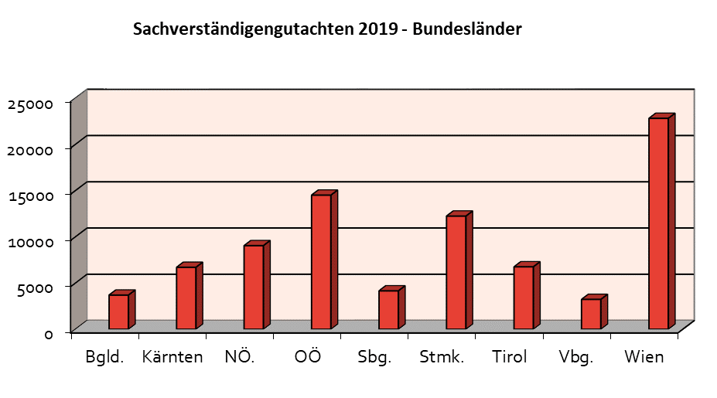Abbildung 3: Verteilung der Sachverständigengutachten auf Landesstellen 2019

Quelle: Sozialministeriumservice

Tabelle 31 Sachverständigengutachten 2019 nach Fachbereichen

| Fachbereich | Summe |
| --- | --- |
| Kriegsopferversorgungsgesetz (KOVG) | 53 |
| Heeresversorgungsgesetz (HVG) | 2 |
| Behinderteneinstellungsgesetz (BEinstG) | 14.559 |
| Verbrechensopfergesetz (VOG) | 220 |
| Impfschadengesetz (ImpfschG) | 12 |
| Bundesbehindertengesetz (BBG) | 44.494 |
| Familienlastenausgleichsgesetz (FLAG) | 23.697 |
| Bundespflegegeldgesetz (BPGG) | 0 |
| Opferfürsorgegesetz (OFG) | 7 |
| Sonstige | 51 |
| Gesamt | 83.095 |

Quelle Sozialministeriumservice

Abbildung 4: Verteilung der Sachverständigengutachten auf Fachbereiche 2019

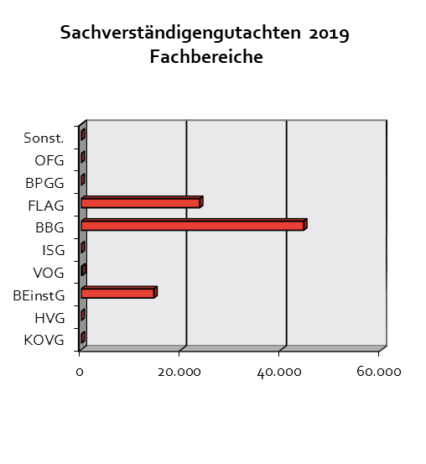

Quelle: Sozialministeriumservice

1. Organigramm – Stand Juni 2020

Bundesministerium fürArbeit, Familie und Jugendz  
**Mag.a (FH) Christine Aschbacher**

Bundesministerium für Soziales, Gesundheit, Pflege und Konsumentenschutz  
**Rudolf Anschober**

Sektion IV  
**Mag. Manfred Pallinger**

Sektion I  
**Dr.in Brigitte Zarfl**

Sektion III  
**Mag. Roland Sauer**

Bundesamt für Soziales und Behindertenwesen – Sozialministeriumservice  
**Dr. Günther Schuster**

Stabsabteilung  
**Alfred Weber**

Supportbereich  
**Harald Gruber**

Landesstelle Burgenland  
**Mag. Nikolaus Wachter**

Landesstelle Kärnten  
**Mag.a Ilse Harrich**

Landesstelle Niederösterreich  
**Mag. Manfred Rötzer**

Landesstelle Oberösterreich  
**Mag.a Brigitte Deu**

Landesstelle Steiermark  
**Dr. Diethart Schliber**

Landesstelle Salzburg  
**Johanna Sombekke, DSA**

Landesstelle Vorarlberg  
**MMag. Dr. Martin Staudinger**

Landesstelle Wien  
**Dr.in Andrea Schmon**

Landesstelle Tirol  
**Mag.a Angelika Alp-Hoskowetz**

1. Leitbild Sozialministeriumservice

**Von der Integration zu Gleichstellung und Inklusion**

WIR SIND

Wir sind das Service des Sozialministeriums mit 9 Landesstellen.

Wir sind in der Bundesverwaltung zentrale Anlaufstelle für Menschen mit Behinderung, deren Angehörige und Unternehmen.

UNSERE ZIELGRUPPEN

Wir arbeiten für viele und mit vielen verschiedene/n Personengruppen

* Menschen mit Behinderung, unabhängig von Form und Umfang ihrer Behinderung
* Ausgrenzungsgefährdete Jugendliche
* Menschen mit gesundheitlichen Problemen am Arbeitsmarkt
* Opfer des Kampfes gegen Nationalsozialismus, von Krieg und Verbrechen und Opfer von Impfschäden
* Pflegebedürftige Menschen sowie auch
* Angehörige dieser Personengruppen und
* Unternehmen

UNSERE ARBEIT

Wir informieren, beraten, unterstützen und erbringen Leistungen zur:

* Prävention
* Integration
* Rehabilitation
* Gleichstellung
* Barrierefreiheit
* Entschädigung und Versorgung

UNSERE WERTE

Barrierefreiheit, Gender Mainstreaming und Diversity Management sind Grundlagen unseres Handelns.

Wir legen großen Wert auf respektvolles und professionelles Verhalten in unserer inhaltlichen Arbeit und im Umgang miteinander und halten uns an gesetzte Standards. Unsere Führungskräfte üben ihre Leitungsfunktion auf der Basis unseres gemeinsam definierten Leiter- und Leiterinnenprofiles aus.

Wir sichern die Qualität unserer Leistungen durch kontinuierliche Aus- und Weiterbildung aller Mitarbeiter und Mitarbeiterinnen und laufende Verbesserung der technischen Ausstattung sowie der Organisationsabläufe und sichern unser Wissen.

Wir begegnen den sich ständig ändernden gesellschaftlichen Herausforderungen offen und aktiv.

Tabellenverzeichnis

Tabelle 1 Begünstigte Behinderte zum 31.12.2019 5

Tabelle 2 erwerbstätige begünstigte Behinderte zum 31.12.2019 6

Tabelle 3 nicht erwerbstätige begünstigte Behinderte zum 31.12.2019 6

Tabelle 4 Anträge auf Zustimmung bzw. nachträgliche Zustimmung zur Kündigung 2019 7

Tabelle 5 Einstellungspflichtige Dienstgeber und Dienstgeberinnen (DG) 8

Tabelle 6 bewilligte Individualförderungen 2019 9

Tabelle 7 Netzwerk Berufliche Assistenz 2019 10

Tabelle 8 AusBildung bis 18 15

Tabelle 9 fit2work Fallzahlen 01.01.2019-31.12.2019 18

Tabelle 10 fit2work Fallzahlen 2019 bundesweit 20

Tabelle 11 Zugang zu fit2work 2019 20

Tabelle 12 fit2work - Altersstruktur 2019 21

Tabelle 13 fit2work – Erkrankungen und Diagnosen 2019 21

Tabelle 14 Schlichtungsverfahren 2019 25

Tabelle 15 Ausgang der abgeschlossenen Schlichtungsverfahren 2019 26

Tabelle 16 Unterstüptzung für Pflegende Angehöroge 27

Tabelle 17 24-Stunden-Betreuung 28

Tabelle 18 Pflegekarenzgeld 29

Tabelle 19 Kriegsopferversorgung 30

Tabelle 20 Kriegsgefangene und Zivilinternierte 31

Tabelle 21 Verbrechensopfer – Personen & Anträge 32

Tabelle 22 Verbrechensopfer – Psychotherapie 32

Tabelle 23 Verbrechensopfer – Aufwand 33

Tabelle 24 Heimopferrenten 33

Tabelle 25 Impfgeschädigte Stand 1.1.2020 34

Tabelle 26 Opferfürsorge – Bezieher/Bezieherinnen Stand 1.1.2019 35

Tabelle 27 neu ausgestellte Behindertenpässe im Jahr 2019 36

Tabelle 28 neu ausgestellte Parkausweise im Jahr 2019 37

Tabelle 29 Unterstützungsfonds (UF) 2019 37

Tabelle 30 Sachverständigengutachten 2019 nach Landesstellen 38

Tabelle 31 Sachverständigengutachten 2019 nach Fachbereichen 39

Abbildungsverzeichnis

Abbildung 1: Schlichtungsverfahren 2019 26

Abbildung 2: abgeschlossene Schlichtungsverfahren 2019 26

Abbildung 3: Verteilung der Sachverständigengutachten auf Landesstellen 2019 38

Abbildung 4: Verteilung der Sachverständigengutachten auf Fachbereiche 2019 39

**Bundesamt für Soziales und Behindertenwesen  
Sozialministeriumservice**

Babenbergerstraße 5, 1010 Wien

05 99 88

sozialministeriumservice.at